1. ------IND- 2020 0111 D-- RO- ------ 20210114 --- --- FINAL

Primul regulament de modificare a Regulamentului de punere în aplicare privind informațiile referitoare la produsele alimentare[1]*

Din 21 octombrie 2020

În temeiul articolului 35 punctul 1 din Codul produselor alimentare și al hranei pentru animale, în versiunea Comunicării din 3 iunie 2013 (Monitorul Oficial Federal I p. 1426), astfel cum a fost modificat ultima dată prin articolul 67 alineatul (6) din Regulamentul din 31 august 2015 (Monitorul Oficial Federal I p. 1474) Ministerul Federal al Alimentației și Agriculturii în acord cu Ministerul Federal al Economiei și Energiei stabilește următoarele:

Articolul 1

Modificarea Regulamentului de punere în aplicare privind informațiile referitoare la produsele alimentare

Regulamentul de punere în aplicare privind informațiile referitoare la produsele alimentare din 5 iulie 2017 (Monitorul Oficial Federal I, p. 2272) se modifică după cum urmează:

* + - 1. După articolul 4, se introduce articolul 4a cu următoarea formulare:

„Articolul 4a

Etichetarea nutrițională extinsă

* + 1. Operatorul menționat la articolul 8 alineatul (1) sau alineatul (4) a doua teză din Regulamentul (UE) nr. 1169/2011 poate să introducă pe piață produsele alimentare care poartă eticheta Nutri-Score prezentată în anexă, care este înregistrată ca marcă UE colectivă la Oficiul Uniunii Europene pentru Proprietate Intelectuală.
    2. Utilizarea etichetei Nutri-Score este voluntară.
    3. Utilizarea etichetei Nutri-Score impune ca operatorul, în conformitate cu articolul 8 alineatul (1) sau alineatul (4) a doua teză din Regulamentul (UE) nr. 1169/2011 în special
       1. să fi obținut consimțământul necesar al titularului mărcii și
       2. să respecte condițiile impuse de titularul mărcii pentru utilizarea mărcii.
    4. În scopul obținerii autorizației menționate la alineatul (3) punctul 1, Ministerul Federal al Alimentației și Agriculturii poate publica în Monitorul Federal:
       1. modele de formulare în limba germană;
       2. poate să introducă date în limba germană și o adresă de e-mail care este configurată astfel încât mesajele de poștă electronică primite să fie transmise automat la titularul mărcii comerciale.”
       3. Se introduce anexa următoare:

**„Anexă**

[la articolul 4a alineatul (1)]

**Imaginea etichetei Nutri-Score**

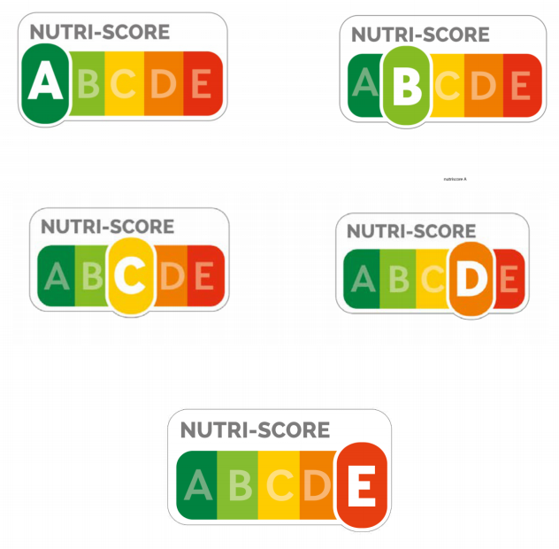**”.**

|  |  |
| --- | --- |
| NUTRI-SCORE | NUTRI-SCORE |

Articolul 2

Intrare în vigoare

Prezentul regulament intră în vigoare în ziua următoare promulgării sale.

Bundesratul Germaniei a aprobat.

Bonn, 21 octombrie 2020

Ministrul federal

pentru alimentație și agricultură

Julia Klöckner

1. * Notificat în temeiul Directivei (UE) 2015/1535 a Parlamentului European și a Consiliului din 9 septembrie 2015 referitoare la procedura de furnizare de informații în domeniul reglementărilor tehnice și al normelor privind serviciile societății informaționale (JO L 241, 17.9.2015, p. 1).